ТЕХНОЛОГИЧЕСКАЯ КАРТА № РЭ-ТК-сш2
ИСХОДНЫЕ ДАННЫЕ
Способ сварки (номер процесса) | РД (111) – Сварка ручная дуговая плавящимся электродом (сварка дуговая плавящимся покрытым электродом) по ГОСТ Р ИСО 4063-2025
Сварочные материалы | Электроды Э50А с основным видом покрытия по ГОСТ 9466, ГОСТ 9467 ЭЛЗ – 52U Ø2,5 ; Ø3,0
Основные материалы | Лист 150х300х8,0 Сталь 09Г2С по ГОСТ 19281-2014 – 2 шт.; длина сварного шва 300 мм
Инструмент и технологическая оснастка | Углошлифовальная машинка (мощность не менее 800Вт, под круг 125мм), приспособление (оснастка) с комплектом крепежа для фиксации деталей в различных пространственных положениях, металлическая щетка ручная (узкая), молоток-шлакоотделитель, плоскогубцы, молоток слесарный 500гр., зубило слесарное 200мм (стальное), напильник плоский и/или напильник полукруглый, универсальный шаблон сварщика УШС-3, линейка металлическая 300мм, штангенциркуль не менее 150мм с глубиномером, маркер по металлу, диск абразивный отрезной по углеродистой стали для УШМ, диск абразивный шлифовальный по углеродистой стали для УШМ, диск щетка-крацовка для УШМ, стальная пластина для настройки режимов сварки, шаблоны для выставления зазора
СИЗ (средства индивидуальной защиты) | костюм сварщика, ботинки для сварщика, подшлемник, защитные перчатки (краги), перчатки х/б, сварочная маска, щиток лицевой защитный
Сварное соединение | С17 по ГОСТ 5264-80 - Сварной шов №2
Положение при сварке | PF — вертикальное положение (направление сварки снизу вверх) по ГОСТ Р ИСО 6947-2022
Сварочное оборудование | Комплект сварочного оборудования для РД (111) сварки (источник питания инверторного типа постоянного сварочного тока с номинальной силой тока не менее 315А и ПВ-60%, сварочный кабель с электрододержателем, кабель заземления с зажимом),

КОНСТРУКТИВНЫЕ ЭЛЕМЕНТЫ СОЕДИНЕНИЯ Таблица 1
Шов №2 С17 по ГОСТ 5264-80
Эскиз собранного под сварку соединения |  |  | Эскиз выполненного сварного соединения
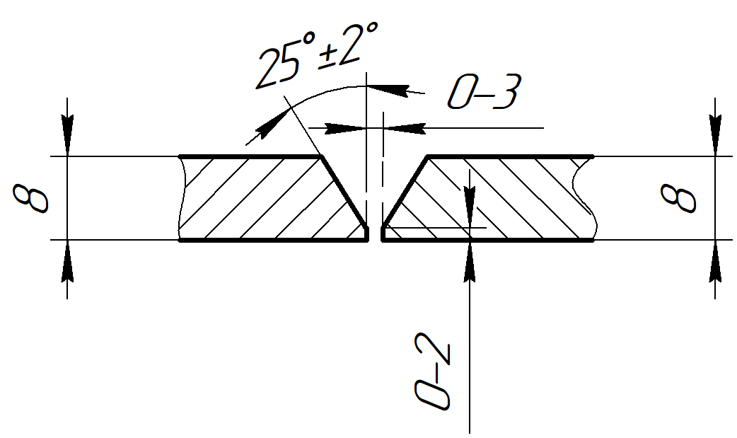 |  |  | 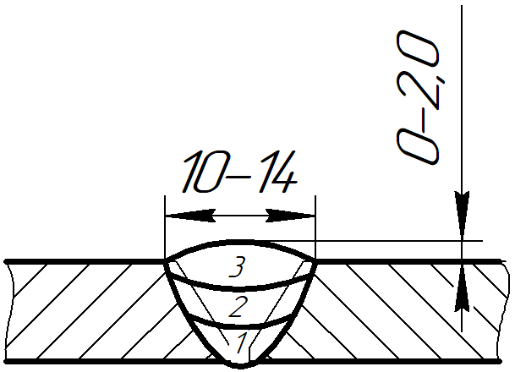
Линейное смещение кромок не более 1,0 мм
РЕЖИМЫ СВАРКИ
Слой шва | Диаметр электрода, мм | Род/полярность тока |  | Сварочный ток, А
Корневой 1  (прихватки) | 2,5 | Постоянный/ обратная |  | 50-80 (рекомендуемый)
Заполняющий 2,  Облицовочный 3 | 3,0 |  |  | 80-120 (рекомендуемый)
ДОПОЛНИТЕЛЬНЫЕ ТРЕБОВАНИЯ И РЕКОМЕНДАЦИИ
        - Зажигание и гашение сварочной дуги осуществлять на свариваемых кромках или на сварном шве. Сварку вести на минимально короткой дуге. Выполнять послойную зачистку каждого слоя шва и его контроль на отсутствие дефектов.
- Исправление дефектов шва допускается производить путем удаления дефектной части ручным или механизированным инструментом и повторной сваркой. Время на исправление дефектов входит в общее время на сварку конструкции. За превышение норматива времени на сборочно-сварочные работы начисляются штрафные баллы. В случае превышения нормативного времени сборки или сварки более чем в 2 раза конкурсант отстраняется от дальнейшего участия в Конкурсе.
- При работе с ручным абразивным инструментом, а также с угловой шлифовальной машинкой использовать сварочную маску с закрытым забралом или щиток лицевой защитный.

ПЕРЕЧЕНЬ И ПОСЛЕДОВАТЕЛЬНОСТЬ ОПЕРАЦИЙ
№ | Операция | Содержание операций
1 | Входной контроль | - Проверить и выбрать сварочные материалы.  - Проверить соответствие геометрических размеров деталей технологической карте.  - Проверить состояние свариваемых кромок деталей. Трещины, надрывы, задиры не допускаются.  При обнаружении дефектов предъявить детали для замены экспертной комиссии.
2 | Подготовка к сборке | - Зачистить ручной металлической щеткой или шлифмашинкой кромки и прилегающие к ним поверхности деталей с лицевой стороны на ширину не менее 20 мм, с оборотной стороны деталей на ширину не менее 10 мм. Ширину зачищенных участков считать от кромки разделки.  - На тренировочной пластине выполнить предварительную настройку режимов сварки (не более 10 минут).
3 | Сборка | - Сборку деталей осуществлять на столе сварочном.  - Способ сборки на прихватках в удобном для сборки положении.  - Выполнить 2 прихватки длиной 15-20 мм в разделке по краям пластин.  - Сварочные материалы и режимы сварки как для корневого слоя шва.  - Прихватки выполнять с полным проваром и переплавлять их при выполнении корневого слоя шва.  - Прихватки зачистить от шлака и брызг, проконтролировать внешним осмотром.  - Проверить качество сборки в соответствии с таблицей 1 технологической карты.  - Проверить качество прихваток на: соответствие размеров и расположения, отсутствие трещин, шлака, пор.  Предъявить собранную конкурсную деталь члену экспертной комиссии.
4 | Маркировка | - Нанести на собранной конкурсной детали в правом верхнем углу на расстоянии 10-20 мм от края номер (по жеребьевке) конкурсанта. Для лучшей видимости, номер обвести рамкой.  Предъявить собранную деталь члену экспертной комиссии.
5 | Сварка | - Закрепить собранную деталь в приспособлении так, чтобы обеспечить выполнение сварки в указанном положении.  - Выполнить сварной шов №2. При невозможности переплавки прихваток, вырезать их механическим способом.  - После сварки каждого слоя выполнять зачистку от брызг и окалины.  - По окончании сварки снять деталь приспособления.  - Зачистить от брызг облицовочный шов ручным инструментом.  ЗАПРЕЩАЕТСЯ зачистка облицовочного слоя шва шлифовальной машинкой!  Зачистить от брызг прилегающие к сварным швам поверхности основного металла с лицевой и оборотной стороны, на ширину не менее 20 мм в обе стороны от шва ручным инструментом или шлифовальной машинкой лепестковым/проволочным кругом не допуская утонения основного металла.

6 | Контроль |  | - Осмотреть изделие на наличие наружных дефектов.  - Видимые дефекты подлежат исправлению. Время на исправление дефектов входит в общее время на сварку шва №2 конкурсной детали!  Предъявить сваренную конкурсную деталь члену экспертной комиссии.
7 | Окончание работ |  | - Привести рабочее место в порядок, огарки электродов убрать в оцинкованное ведро.  Не использованные сварочные материалы убрать на общий верстак.
КОНТРОЛЬ КАЧЕСТВА
 | Метод | Шифр нормативного документа на методику и оценку качества |  | Объем контроля, %
1 | ВИК | - СТО 9701105632-003-2021;  - ГОСТ 16037-80;  - ГОСТ ISO 5817-2025, уровень В. |  | 100
2 | РК | - ГОСТ 7512-82;  - ГОСТ ISO 5817-2025, уровень В. |  | 100

